藤枝市

避難所運営マニュアル

令和７年４月　改訂

* 避難所を運営するための統一的な方針が記載されています。地域や避難所となる施設の実情に合わせて内容を見直し、追加・修正した独自のマニュアルを作成するための基礎資料としてください。
* 別冊運営班の業務と様式集を併せてご使用ください。

**藤枝市地域防災課**

用語の定義

**はじめに**

大規模災害が発生した場合、市は、自宅を失ったり、土砂崩れやがけ崩れ等の災害危険予想区域に居住したりする方のために、学校などあらかじめ指定した公共施設に避難所を開設します。

避難所の開設は、施設管理者や避難所担当職員などが主体となり、建物の安全を確認した後、自主防災会などと協力して開設しますが、運営は、自主防災会（町内会）の支援のもと、避難者が主体的に行うことが原則となります。

マニュアルにおいては、町内会や自主防災会、避難所担当職員、施設管理者、避難者がお互いに協力して、避難所を開設・運営を実施するための平時の話し合いの資料としてご活用ください。

また、各避難所独自のマニュアルを作成したり、避難所運営訓練を行い、マニュアルの実効性を検証し、見直しを行うと、さらに効果的です。

|  |  |
| --- | --- |
| **語句** | **説明** |
| 避難所 | 災害が発生した時に、居住の場所を確保することが困難な場合、新たな居住の場所が決まるまで、一時的に生活をする場所。 |
| 一次避難場所 | 自主防災会で定めた避難場所。地区内にある公園やふれあい広場などで、一時的に避難する場所。 |
| 指定避難所 | 市が指定した避難所。避難した方が、災害の危険がなくなるまで一定期間滞在し、又は災害により居住場所を確保できなくなった方などの一時的な生活の場所。 |
| 施設管理者 | 指定避難所となっている学校長、施設長等。 |
| 市災害対策本部 | 市の災害対策を実施する組織。災害時に市役所西館５階大会議室又は西館３階特別会議室に設置される。 |
| 避難所担当職員 | 各避難所に配置される行政職員。避難所の開錠、避難者の状況確認、本部への要請など避難所と行政のパイプ役となる。 |
| 避難所運営本部 | 各避難所に設置する運営組織。自主防災組織、避難者の各班の代表者、施設管理者、避難所担当職員など必要に応じて構成する。 |
| 要配慮者 | 高齢者、障害者、乳幼児、妊産婦、傷病者、難病者等で、避難所生活などで特に配慮を要する者。 |
| 避難所開設  ボックス | 避難所開設や運営に必要なマニュアルや消耗品等がひとまとめにして入っているボックス。 |
| 応急危険度判定 | 大きな地震が起きた後、余震などによって建物が倒壊したり、壁や窓ガラスが落下したりする危険性を判定し、人の命に関わる二次的災害を防止することを目的とした制度。  応急危険度判定は、都道府県が養成・登録した被災建築物応急危険度判定士（行政職員や、民間の建築士のボランティア）が担当地区内の優先判定施設から判定を行う。 |

災害発生時の情報・物資などの流れ

協力

物資

情報

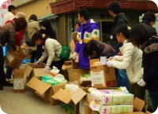

**物 資 集 積 所**

**物資の仕分け、発送の手配**

**市災害対策本部**

食料・物資

情報の提供

各地区交流センター

**地区防災拠点**

**支援拠点**

◎災害・支援

・生活情報

◎被害状況等の報告

◎食料・物資の要請

食料・物資

の配送

**指定避難所**

避難所用

◎避難所の状況等の報告

◎食料・物資の要請

**物資配付場所**

食料、物資の

荷降ろし

仕分け

◎食料・物資の要請（在宅者用など）

◎荷降ろしの協力

◎食料・物資の受取り

在宅避難者用など

**指定避難所以外の避難所**

**各家庭**

◎避難所開設・

　運営の協力

（避難所運営等）

◎被害状況等の報告

**集合場所・本部**

（公会堂・公民館など）

◎被害情報・救助要請

◎安否情報

◎食料・物資の要請

◎その他の支援要請

**自主防災会**

◎食料・物資の受取り

◎配付等の協力

◎食料・物資の要請

◎困りごと等の相談

**（在宅避難者）**

# 目　次

はじめに

用語の定義

災害発生時の情報・物資などの流れ

1. 避難所運営の基本方針　………………………………………………　１
2. 避難所運営のイメージフロー　………………………………………　３
3. 避難所運営の具体的な対応　…………………………………………　５

（１）初動（災害発生当日）の対応　 ………………………………　５

（２）避難所開設期（～４日目程度）の対応　 ……………………　８

（３）避難所運営期（４日目～２週間程度）の対応　 ……………　９

（４）統合・解消期（２週間程度～）の対応　 ……………………　10

1. 避難所の概要　…………………………………………………………　11

自主防災組織の基本事項　 ……………………………………　11

避難所の基本事項　 ……………………………………………　12

避難所運営組織　 ………………………………………………　13

資機材整備状況　 ………………………………………………　15

避難スペースのレイアウト　 …………………………………　17

感染症（体調不良者）等への対策　 …………………………　19

# １　避難所運営の基本方針

（１）

避難所は、被災者の生活を再建するための、地域の支援拠点として機能することをめざします。

避難所は、災害により自宅を失った人や、災害発生の危険性があり自宅に住むことができない人などが、一時的に生活を送る場所であり、被災者が生活再建するための、地域の支援拠点となります。

* 生活場所の提供

避難所となる体育館等は、日常生活を送るための機能は有していないため、暑さ、寒さの調整やプライバシーを確保することは困難なことです。このような状況下における避難生活が長期化するほど、健康への負担が増大し心身に悪影響を及ぼすため、段階的に生活場所の改善を図る必要もあります。

* 水・食料、物資の提供

災害発生直後は外部からの物資が入ってきにくくなるため、防災倉庫の備蓄物資や避難者が持ち寄った資源を活用するなどして身近な人と協力して生活する必要があります。その後、物流の再開と共に徐々に本格的な物資の提供が行われるようになる頃には、食物アレルギーや介護食、栄養のバランスなど幅広いニーズにも対応できるよう配慮します。

* 生活再建情報の提供

生活再建に必要な情報は、広報ふじえだ、ラジオ、市ＨＰ（SNS含む）など、様々な情報伝達手段によって発信しますが、高齢者や外国人など被災者の状況によっては、充分な情報を得られない人もいます。避難所内外の多様な人々に必要な情報が届くよう、掲示板の設置や相談窓口を開設するなど情報提供の充実を図ります。

（２） 避難所は、避難者の主体的な運営を原則とします。

* 市の職員は、被災者が早期に避難所生活を終えることができるように、家屋の被害確認調査や罹災証明書の発行、応急仮設住宅の準備などの業務にあたる必要があります。自主運営が進むことで、被災者の生活再建が早く進むことにも繋がります。
* 避難所は、避難者が主体的に運営するため、地域（自主防災会等）の役員や避難者の代表者、避難所担当職員や施設管理者などで構成する組織を設置し、運営に関わる事項を協議し、決定します。
* 避難所運営組織には、性別にかかわらずリーダーを選任し、女性の目線など多様な意見が反映されるようにします。また、必要に応じて保健師やボランティアなどの外部支援者が参加できる会議を設けます。
* 避難所の運営の負担が特定の人に偏らないよう、年齢や性別に関係なく、可能な限り役割を分担し、当番制などにより対応します。

（３）　避難者の心身の健康が維持されるよう、衛生的で安心できる避難所運営をめざします。

* 避難所のトイレが不衛生だと、ノロウィルスなどの感染症が発生し、避難者の健康を脅かす原因となります。トイレを清潔に保ち、安心して使える環境を作ることは、健康被害を防ぐことに直結します。被災時のトイレの使い方・手洗い・清掃については、開設当初から重要な課題であり、保健衛生班を中心に対策を実施します。
* 避難所では、特に子供や高齢者などの体調の変化に気を配り、避難者同士の見守り体制の確立を目指します。また、市災害対策本部から派遣された保健部門の職員や、専門職ボランティアなどの支援者にも見守り情報を提供し、避難者の心身の健康管理を行います。

■　避難所内の治安の維持のため、警察などによる定期的な見回りを依頼・要請します。また、トイレの照明や授乳室の設置などを段階的に整備するなど、女性・子供に対する性犯罪防止対策を進めます。併せて、就寝場所や女性専用スペース（更衣室やトイレ等）の巡回警備をするなど、犯罪行為を許さない環境づくりを推進します。

（４） 避難所は、原則ライフラインの復旧にあわせ、統合・解消します。

* 地域のライフラインの復旧は避難所の解消の一つの目安となります。避難所の状況に合わせて統廃合を行い、避難所となる施設の本来業務の早期再開に努めます。特に学校の場合、授業の早期再開に配慮する必要があります。
* 避難所で生活する期間を短くできれば、人も街も早期に復旧、復興することができます。介護など支援が必要な方などは、適切な施設や病院で、自宅を失った人は、応急仮設住宅などで生活再建に向けた生活を送ります。

# ３　避難所運営のイメージフロー

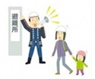

災

害

発

生

**初動（災害発生）**

命を守る行動

一次避難場所

1. 自分の身の安全確保
2. 家族の安否確認
3. 隣近所の安否確認・声掛け
4. 自力で避難できない人を支援
5. 組単位等で安否確認
6. 自主防災会は安否情報や被害情報を集約し地区防災拠点（地区交流センター・岡部支所）に報告
7. 自主防災会による在宅避難者等の把握

自　宅

縁故者宅

自宅での生活が**可能**

自宅での生活が**困難**

主要救護所

または

臨時救護所

負　傷　者

**一次避難場所**

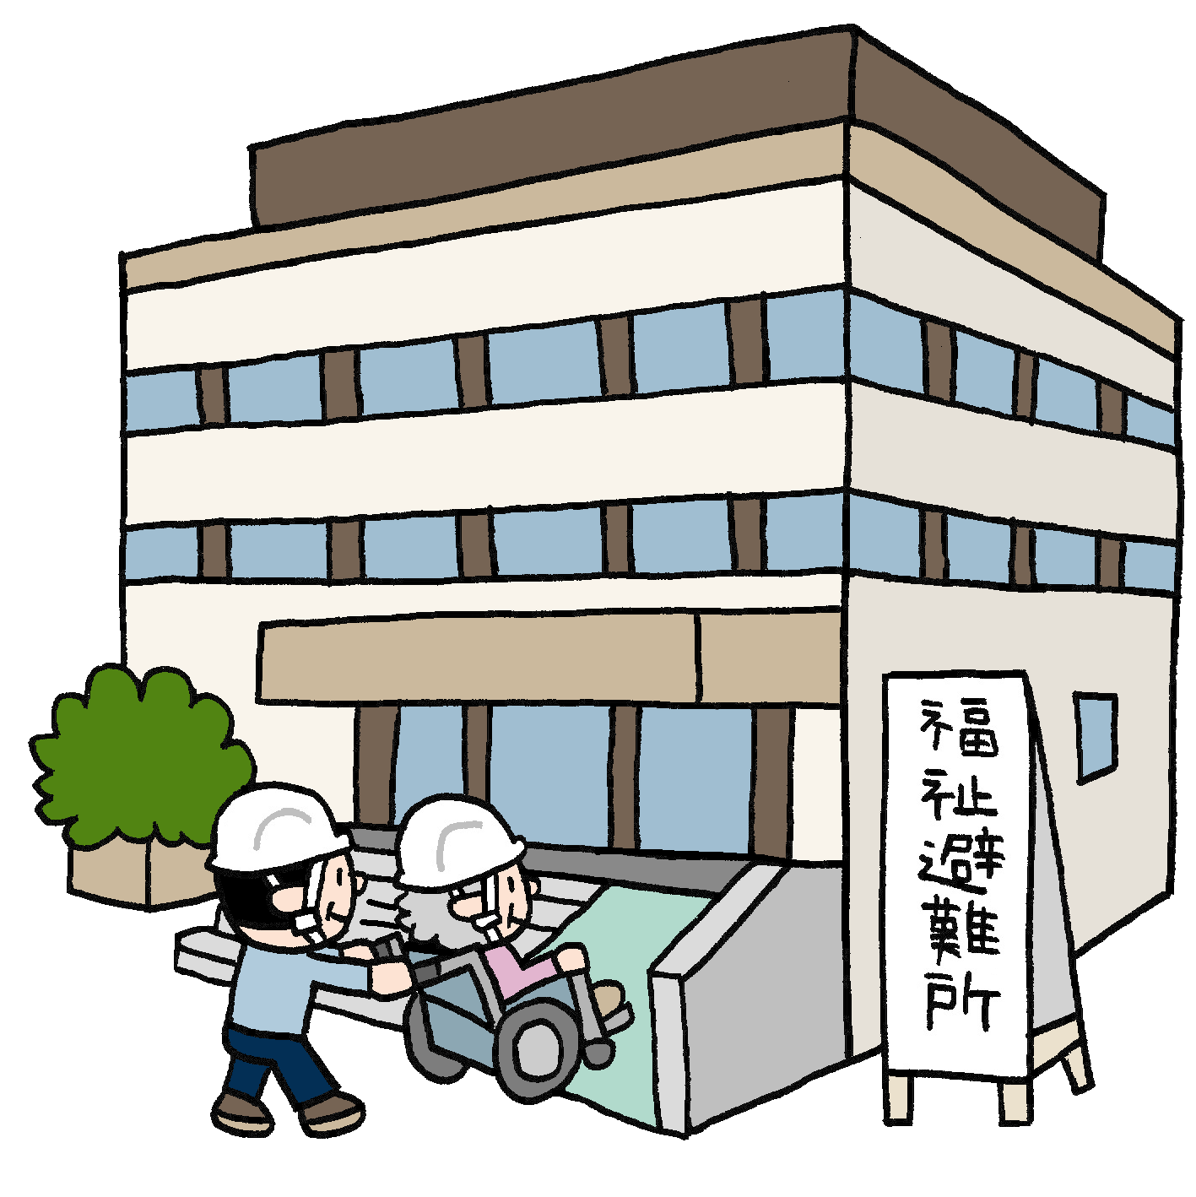

**専門的なケアが**

**必要な人**

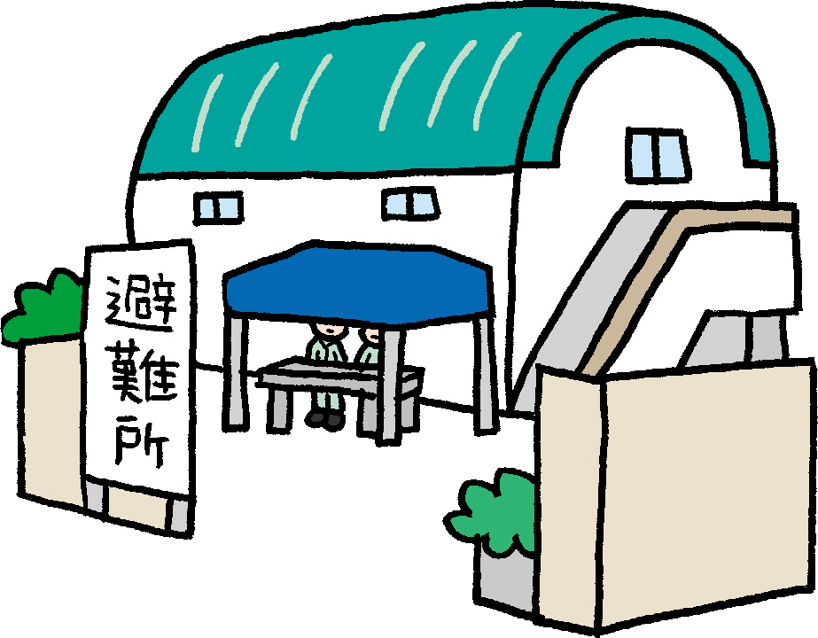

－避難者を「お客様」にさせない－

**自主防災会役員や施設管理者などが対応に追われる一方、避難者は何をしてよいのか分からず、じっと座ってるだけになってしまう可能性があります。**

**「避難者がやるべきこと」や「守るべきルール」をあらかじめ検討しておくことが大切です。**

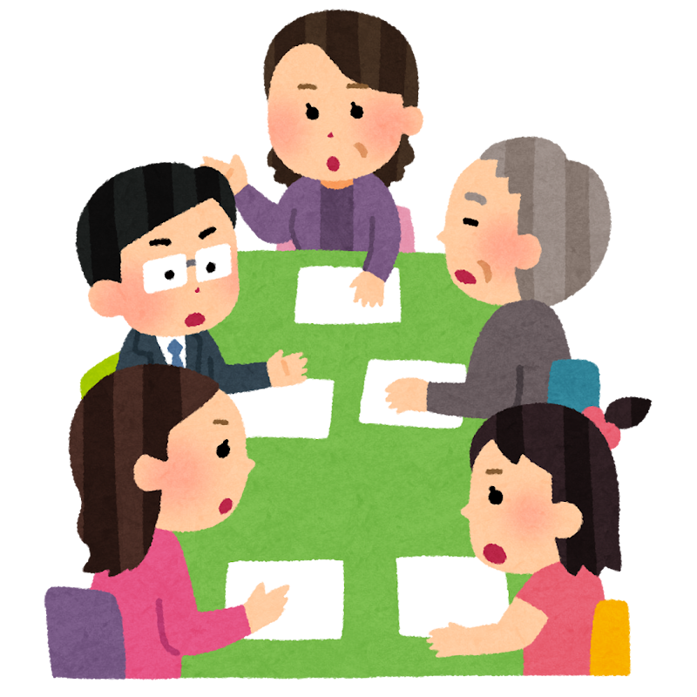

指　定　避　難　所

➀トイレの確保・ルールの徹底

②避難者の受付・名簿の作成

③受入れスペースの割り振り

（要配慮者スペースを確保）

④備蓄物資の配布

⑤地域資源の活用

➀班や当番を決め、

一人ひとりに役割分担する

②定期的に避難所運営会議を

開催する

③在宅避難者等の物資食料は

自主防災会から避難所を通

じ交流センター等へ要請し

受け取りは避難所

➀次の移住先が決まった

避難者から随時退所する

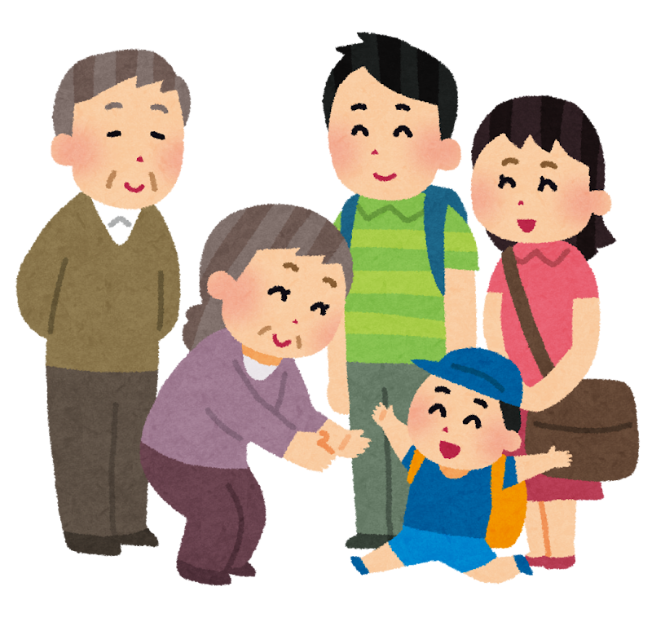

避難所開設期

（～４日目程度）

避難所運営期

（～２週間程度）

統合・解消期

（２週間程度～）

福祉避難所

**指定避難所**

**施設の安全確認後、**

**感染症等の対策に留意し、**

**避難者の受け入れ**

**避難所の統合**

**建設型**

**仮説住宅**

**借り上げ型**

**仮説住宅**

# ３　避難所運営の具体的な対応

（１）　初動（災害発生）の対応

災害発生直後の混乱した状況で、地域の人々の身体や生活を守るためには、自主防災会をはじめとした地域住民の協力が不可欠です。

特に避難所では、町内会や自主防災会の役員などを中心に、避難所を利用する人が主体的に行動することが求められます。施設管理者や避難所担当職員と協力し、避難所となる施設の安全性を確認し避難所を開設します。

## 建物や設備等の確認

避難者に建物の安全確認が済むまでは、二次被害防止のため、建物内に入ることはできないことを伝え、グラウンド等の安全な場所で待機してもらう。

（ア）建物周辺の確認（地震の場合）

* 火災発生・ガス臭、その他建物周辺の異常を確認する。

（イ）建物の確認（地震の場合）

* 施設管理者、避難所担当職員とともに、建物の外観などから安全確認を行う。

（被災建築物応急危険度判定士がいる場合は、応急危険度判定を行ってもらう。）

（ウ）避難所開設ボックスを取り出し、設備の確認、開設の準備を進める

* 避難所開設アクションシートを見やすい位置に貼り出す。
* 様－１：避難所建物等の簡易応急危険度判定チェック表等で安全確認を進める。

　（エ）設備の確認

|  |  |  |
| --- | --- | --- |
| 設備 | 確認項目 | 設備の不足を補う手段・対応 |
| 電気 | * 電灯はつくか * 器具から異音・異臭はしないか | * 地域の資源を活用 * 発電機や照明機器など設置・要請 |
| 水道 | * 使用の可否・漏水 * にごりや異臭はないか | * 生活用水を確保（プール、貯水槽など） * 給水車・飲料水の要請 * ウェットティッシュなどを活用 |
| トイレ | * 便器は使用可能か（破損の有無） * 浄化槽は使用可能か | * 便器が破損している場合は使用禁止 * 簡易トイレ、携帯トイレを使用 * 仮設トイレを組立て * 使用ルールを掲示 |
| ※簡易トイレは、防災倉庫（　　　　　）にある。 | |

※　その他の使用可能設備や備蓄物資についても確認します。

## 安全確認後の対応

* 建物・設備の安全確認の結果、様－１：避難所建物等の簡易応急危険度判定チェック表を防災拠点（地区交流センター等）へ報告する。

**●安全と判断された場合**

* 「（２）　避難所開設期の対応（P8）」に移行する。

**●危険と判断された場合**

* **建物内への立入りを禁止する。**
* 立入禁止の明示をする。（ロープ・張り紙など）
* グラウンドなどの屋外にブルーシートやテントを活用し、避難スペースを確保する。
* 災害対策本部の指示に従い避難者の移動先を周知する。

**＜避難者の受け入れや立ち入りを制限する場所（例）＞**

※事前に施設管理者と協議を行い、立入禁止・制限場所など決めておきます。

|  |  |  |
| --- | --- | --- |
| 指定区分 | 具体的な場所の例 | 理由 |
| **立入禁止** | 安全確認や応急危険度判定で**「危険」**や**「要注意」**と判定した場所 | 余震などによる二次災害の防止 |
| **立入制限** | 職員室、事務室など | 個人情報あり  施設の通常業務を再開するための拠点 |
| 理科室、木工室など | 危険な薬品・設備あり |
| 保健室や医務室、放送室、会議室、給食室、給湯室など | 避難所運営本部など限られた人で運用 |
| 屋外の一部 | 緊急車両の駐車場、自衛隊など支援者の活動場所 |
| **占有禁止** | 玄関、廊下、通路、階段、トイレなど | 共有スペース、避難経路の確保、トイレへの動線確保 |

（２）　避難所開設期（～４日目程度）の対応

避難所開設期は、限られた物資を活用しながら避難所の運営サイクルの確立を目指します。

この時期には、施設管理者、避難所担当職員などと協力して、避難者の状況把握に努めましょう。特に配慮が必要な方（障害者、乳幼児など）のニーズを把握することも重要です。

**■業務体制**

避難者主体による避難所運営が確立されるまでの間は、事前に決められた避難所運営組織に基づき業務を実施します。

**■避難所開設期の業務の流れ**

## ①　避難所運営会議の開催

* 避難所運営本部は、避難所運営会議を開催する。
* 立入禁止場所と避難スペースのレイアウト（Ｐ17）について確認する。
* 各運営班の班長・班員を確認し、各運営班の業務を実施できる体制を確立する。
* 総―２：避難所のルールの掲示にあたり、状況に応じて必要事項を追記する。
* その他、各種検討事項について協議する。

## ②　避難所のルールの掲示

* 出入口又は受付の避難者が見やすい場所に総―２：避難所のルールを掲示する。

## ③　運営班の業務実施

* 各運営班の業務を実施する。

避難所運営組織や避難スペースのレイアウトなど

について事前に協議し、決めておきます。

（３）　避難所運営期（～２週間程度）の対応

事前に決められた避難所運営組織から、避難者主体の組織に運営を移行します。避難所運営のサイクルに慣れ、心に落ち着きを取り戻し、みんなでがんばろうと張り切る時期に入ります。

しかし、避難生活が長期化すると健康被害やストレスによる様々な問題が発生する時期に移行します。特に子供や高齢者などの体調の変化に気を配り、避難者同士の見守り体制の確立を目指します。また、市災害対策本部から派遣された保健部門の職員や、専門職ボランティアなどの支援者へ見守り情報を提供し、避難者の心身の健康管理を行います。

**■業務体制**

避難者主体の避難所運営組織が避難所を運営します。

また、班長など一部の人に負担が偏らないよう、避難者一人ひとりが役割を担い、交代体制を組んで運営します。

ただし、避難所を利用する人の減少に伴い、運営体制を再構築する必要があります。

**■生活再建のための情報提供**

災害対策本部から、ライフラインの復旧情報、罹災証明書の発行予定、公営住宅や仮設住宅の整備・入居情報など様々な情報が提供されるため、情報を整理、分類して掲示します。

被災者の状況によっては、充分な情報を得られないこともあります。避難所内外の高齢者や外国人など多様な人々に必要な情報が届くよう、相談窓口を開設するなど情報提供の充実を図ります。

（４）　統合・解消期（２週間程度～）の対応

統合・解消期は、電気・ガス・水道などのライフライン機能が回復することにより、次第に地域の本来の生活を再開することができる時期です。

自宅を失った人は、応急仮設住宅などの長期受入れ施設に移動してもらい、避難所を段階的に統合や解消することで、施設の本来業務を再開させる準備を行います。

**■業務体制**

避難所運営本部は、避難者の生活再建を重視し、避難所の統合・解消にともなう避難者の合意形成を図りながら、避難所となった施設の原状回復を行います。

**■統合・解消期の業務**

## ①　避難所の統合・解消に向けた準備

* ライフラインの回復状況などから、避難所の縮小・統廃合の時期、解消後の対応などについて、地区防災拠点（地区交流センター・岡部支所）を通じて市災害対策本部と協議する。
* 避難所を統合する場合は、移動の日時や方法、荷物などを搬送するための車両や人員の確保などについても、地区防災拠点（地区交流センター・岡部支所）を通じて市災害対策本部と協議する。

## ②　統合・解消に向けた説明会の開催協力

* 避難所の統合・解消にあたり、市が開催する説明会の開催に協力するなどして、掲示板などを活用し、避難者全員に伝える。

## ③　避難所の解消準備

* 避難所運営本部、避難者、避難所担当職員、施設管理者は協力して、施設全体の清掃や使用した設備の返却、整理整頓を行う。

## ④　避難所の解消

* 避難所運営本部は、避難所解消の日に解散する。

# ４　避難所の概要

　自主防災組織の基本事項

**■自主防災組織の構成**

|  |  |  |  |
| --- | --- | --- | --- |
|  | 構成人員（人） | 避難行動要支援者（人） | 縁故避難生活（人） |
| A自主防災会 |  |  |  |
| Ｂ自主防災会 |  |  |  |
| Ｃ自主防災会 |  |  |  |

**■指定避難所及び各自主防災組織における一次避難場所**

|  |  |  |
| --- | --- | --- |
| 指定避難所 | 自主防災組織名 | 一次避難場所 |
| ○○中学校 | Ａ | △△会館前・××広場 |
| Ｂ | ◇◇ふれあい広場 |
| Ｃ | □□ふれあい広場 |

**■地区防災拠点**

○○地区交流センター　　　　　　　　　　　　　　　○○小学校

防災拠点責任者（　　　　　　）　　　　　　　　　　○○南小学校

（　　　　　　）　　　　　　　　　　○○中学校

（　　　　　　）

　避難所の基本事項

|  |  |
| --- | --- |
| 施設 | 藤枝市立○○中学校 |
| 施設管理者 | 校長：　　　　　（TEL：　　　　　FAX：　　　　　　） |
| 避難所担当職員 | ★★課：　　　　　　●●課：　　　　　　▲▲課： |
| 活用用途 | 住民が一時的に避難生活を送る施設として使用する |
| 鍵の保有者 | ○○地区交流センター（校舎・体育館・武道館） |
| 開錠と安全確認  ※施設職員がいる場合 | 【開錠】  ○○中学校職員が開錠する |
| 【安全確認】  基本は○○中学校職員  避難所担当職員、自主防災会役員は到着後に合流する |
| 開錠と安全確認  ※施設職員がいない場合 | 【開錠】  避難所担当職員、自主防災会役員のうち到着している者が  ○○地区交流センターから鍵を持ち出し開錠する |
| 【安全確認】  避難所担当職員、自主防災会役員のうち到着しているものが行う |
| 開放優先順位 | １　体育館  　２　武道場  　３　一階ホール |

　避難所運営組織

避難所の運営は、当初、平時に定めた避難所運営本部員や地域の役員などが中心となり、施設職員や避難所担当職員などと協力して運営します。その後、避難者で運営本部員などの組織化を図り、施設職員や避難所担当職員、ボランティアなどの支援者に過度に依存することのないよう心掛けます。なお、男性と女性、両方のリーダーを選任するよう努めます。

**【避難所運営組織図】**

総務班

班長

避 難 所 運 営 本 部

避難所運営の総括

運営本部会議の主催

会議の記録

避難者受付、名簿管理

避難者情報班

班長

副本部長

問合せ対応

郵便物・配送物取次ぎ

情報班

班長

避難所内外の情報収集

取材対応

避難所内外へ情報発信

本部長

食料・物資の調達

食料物資班

班長

炊き出し

食料・物資の受入れ

食料・物資の管理配布

施設管理班

班長

トイレ、生活用水確保

施設、設備の管理

防犯、治安対策

副本部長

衛生管理

保健衛生班

班長

医療・救護

要配慮者への支援

要配慮者支援班

班長

居住班

（車中泊班）

班長

居住班

班長

居住班

班長

ボランティア班

班長

ボランティア対応

**■居住班の編成**

　居住班の構成

* 原則として世帯を1つの単位とし、１グループ概ね２０人程度の居住班を編成する。
* 人数の均等配分を考慮すべきですが、人数を揃えるよりも、地縁・血縁を優先して編成する。
* 家族、親戚や、住んでいた地区内の顔見知り同士が同じ班になるように配慮する。

　車中泊の「居住班」の編成

* 避難所敷地内には、避難所運営支援車両を優先して駐車できるよう配慮する。
* 避難所の敷地内に滞在する車中泊者は「車中泊班」を組織し、居住班と同様に避難所運営への協力や運営本部会議へ出席する。

※避難所の駐車場やグラウンドのスペースには限りがあるため、避難者の車両の乗り入れについては、秩序だった敷地利用ができるよう、事前に乗り入れルール等を決めておきましょう。

　居住班ごと「班長」と「副班長」を選出

* 班長が女性なら副班長は男性（又はその逆）というように、班長と副班長を男女１人ずつ選出する。

【　班長・副班長の役割　】

* 班員の意見集約、世話（配布される食料・物資の取りまとめ等）、相談など
* 班員を代表して運営本部会議に参加
* 運営本部会議で割り当てられた当番業務を班員と協力・分担して実施

　居住班ごと「活動班員」を選出

* 活動班員は、居住班の代表として運営本部に設置される各活動班の業務に参加する。
* 活動班員の割り振りは、性別で決めつけず、意向を確認のうえ、できる人ができることを担う。

**危険箇所対応**

**防犯･治安対策**

**要配慮者対策**

**避難所外の情報収集**

**避難所外へ情報発信**

**避難所内へ情報発信**

　資機材整備状況

|  |  |  |
| --- | --- | --- |
| 名称 | ○○中 | ○○中  余裕教室 |
| 可搬式ポンプ（Ｃ級） |  |  |
| 可搬式ポンプ（Ｄ級） |  |  |
| ハンドマイク |  |  |
| 濾水機 |  |  |
| 濾水機カートリッジ |  |  |
| 給水用キャンバス水槽（1ｔ用） |  |  |
| 折畳みポリ容器（10Ｌ） |  |  |
| 折畳みウォータータンク（20Ｌ） |  |  |
| カセットコンロ |  |  |
| カセットガス（３本入） |  |  |
| 担架 |  |  |
| 脚立 |  |  |
| 多人数用救急箱 |  |  |
| 包帯セット |  |  |
| つるはし |  |  |
| ジャッキ |  |  |
| 大ハンマー |  |  |
| バール |  |  |
| 発電機 |  |  |
| コードリール |  |  |
| 投光器 |  |  |
| テント（２間×４間） |  |  |
| テント（３ｍ×３ｍ） |  |  |
| ビニールシート |  |  |
| 真空パック式毛布 |  |  |
| リヤカー |  |  |
| 仮設トイレ |  |  |
| 仮説トイレ（身障者用） |  |  |
| 名称 | ○○中 | ○○中  余裕教室 |
| ロープ（200ｍ） |  |  |
| ガソリン缶　1Ｌ×4缶（箱） |  |  |
| 非常用排便セット（100人用） |  |  |
| 避難用テント（4人用） |  |  |
| 肌着セット |  |  |
| 授乳用テント |  |  |
| 避難所用間仕切り |  |  |
| 非常用給水タンク（10ｔ）グラウンド |  |  |
| 防災用井戸 |  |  |
| ヘッドライト |  |  |
| 非常用給水コンテナ |  |  |
|  |  |  |
|  |  |  |
|  |  |  |
|  |  |  |
|  |  |  |
|  |  |  |
|  |  |  |
|  |  |  |
|  |  |  |
|  |  |  |
|  |  |  |
|  |  |  |
|  |  |  |
|  |  |  |
|  |  |  |
|  |  |  |
|  |  |  |

|  |  |  |  |  |
| --- | --- | --- | --- | --- |
| **避難所開設ボックス【保管場所；** | **】** |  | **感染防護品ボックス【保管場所；** | **】** |
| 名　称 | 数　量 |  | 名　称 | 数　量 |
| (リス）トランクカーゴ | 1 |  | 体温計 | 2 |
| 懐中電灯 | 1 |  | フェイスシールド | 20 |
| 緊急時サイレン付10Wハンドメガホン | 1 |  | 防護用ガウン | 30 |
| アルカリ乾電池　単2 | 4 |  | ポケットコート（カッパ） | 20 |
| アルカリ乾電池　単3 | 8 |  | プラスチック手袋 | 100 |
| ビニール袋45L　10枚 | 3 |  | サージカルマスク | 100 |
| ラジオライト5963C | 1 |  | 消毒液　500ｍｌ | 1 |
| ゼッケンベスト | 15 |  |  |  |
| ゴム付鉛筆36本 | 2 |  |  |  |
| 鉛筆削り | 2 |  |  |  |
| 消しゴム5個セット | 1 |  |  |  |
| ボールペン黒10本 | 1 |  |  |  |
| ボールペン赤10本 | 1 |  |  |  |
| ハイマッキー8色セット | 1 |  |  |  |
| ハイマッキー黒 | 5 |  |  |  |
| ハイマッキー赤 | 5 |  |  |  |
| ゼムクリップ大1000個 | 1 |  |  |  |
| ダブルクリップ大10個 | 1 |  |  |  |
| ふせん75*75　10個入 | 1 |  |  |  |
| セロテープ15ｍｍ*9ｍ　3個 | 1 |  |  |  |
| カッターナイフＡ | 2 |  |  |  |
| はさみ | 2 |  |  |  |
| ビニール紐500ｍ | 1 |  |  |  |
| 立入禁止テープ50ｍ | 2 |  |  |  |
| 養生テープ | 2 |  |  |  |
| すべり止め軍手12双 | 2 |  |  |  |
| 雑巾10枚入 | 1 |  |  |  |
| 輪ゴム100ｇ | 1 |  |  |  |
| クリアホルダー | 1 |  |  |  |
| 避難所案内標識 | 1 |  |  |  |
| コミュニケーションボード | 1 |  |  |  |
| ホワイトボード用ペン・クリーナー | 1 |  |  |  |
| |  | | --- | |  | |  |  |  | |
|  |  |  |
|  |  |  |

　避難スペースのレイアウト

* 避難スペースのレイアウトは、平常時に施設管理者と協議して決めておきましょう。その際、女性や障害者の家族の方など多様な意見を取り入れて協議調整することも大切です。

**施設全体のレイアウト（例）**

正　門

集合受付

体育館

最初に開設する

２階　武道場

専用スペース①

専用

ＷＣ

*物資受入場所*

１階

専用スペース②

照

専用受付

東

門

４階　音楽室　状況により開放　③

３階　図書室　状況により開放　②

プール

２階　　　　　状況により開放　④

照

１階　ホール　状況により開放　①

総合受付

女性物干し

**グラウンド**

避難所開設までの待機場所

集合

ＷＣ

男性物干し

ごみ集積所

緊急車両

Ａ自主防災会

Ｂ自主防災会

Ｃ自主防災会

西

門

ペット飼育場所

防災倉庫

**【屋外レイアウト作成時の留意事項】POINT**

1. 緊急車両の駐車スペースの確保

* 万が一の事態に備えて、緊急車両の駐車スペースを確保しておきましょう。

1. 仮設トイレ、ゴミ集積場所、洗濯物干しスペースの確保

* 避難所開設直後から必要な、仮設トイレは男女別に設置し、照明の設置や見回り役の配備など安全面にも配慮しましょう。
* トイレの汚物や生活ゴミの集積場所を決めておきましょう。
* 洗濯物干しスペースは、男女別に分けることを検討しましょう。

1. ペットの飼育場所を確保

* ペットは建物内への入室を禁止します。ペットの飼育場所は建物の軒下など、雨風のしのげる場所などに設置を検討しましょう。

**体育館レイアウト（例）**

送風機

送風機

避難所開設・

感染防護用品

ＢＯＸ

器具庫

男子更衣室

掲示板

　　受付

出入口

**居住スペース**

主にＢ自主防災会

**居住スペース**

主にＡ自主防災会

男子

トイレ

**避難所運営本部**

女子

トイレ

ステージ

物資保管場所

**居住スペース**

主にＣ自主防災会

居住スペース

（要配慮者エリア）

※トイレへの動線を確保するなど配慮

器具庫

女性更衣室

授乳室

器具庫

男子更衣室

送風機

送風機

掲示板

出入口

**【屋内レイアウト作成時の留意事項】POINT**

1. 情報の管理、性別やニーズに配慮

* 避難者台帳の保管場所の徹底、情報掲示板は内部向けと外部向けを検討。
* 配慮が必要な方（要配慮者、乳幼児、妊婦など）への対応。

※レイアウトだけではなく、運営についても配慮が必要。例えば、物資の担当が男性だけでは、女性用品の要望や受け取りが難しいため、女性の担当者を配備する等。

* プライバシーの確保（男女別の更衣室、掲示板等を活用した仕切りの設置など）。

1. 学校再開への配慮

* 避難者数や学校再開を考慮した上で、使用可能な部分について事前に施設管理者などと協議し、決めておきましょう。

トイレの設置目安について

* トイレの設置目標数　：避難者50人当たり1基（災害発生当初）
* 女性対男性の割合　　：3対1

避難所となる施設の既設トイレの洋式便器の数を確認し、簡易トイレの備蓄数を確認しておきましょう。また、使用方法や清掃方法なども事前に決めておきましょう。

　避難所運営期は、避難所運営の仕組みや規則を整え、日常性を確立する時期です。

**＜感染症（体調不良者）等への対策＞**

* 「総合受付」の設置

◆避難所内の感染リスクの軽減を図るため、発熱・体調不良者が使用する「専用ス

ペース」と健常者が使用する「集合スペース」を設け、避難者を振り分ける。

◆避難者の振り分けを行うため、健康チェック等を行う「総合受付」を設置する。

◆原則として、建物の出入口の前（屋外）に設置する。

◆建物に雨をよける軒下などがない場合は、テントを張るなどして場所を確保す

る。

◆エントランスホールがある場合は、ホール内に設置することも可能。感染予防の

観点から、必要に応じて工夫する。

◆事前受付のレイアウト（例）

集合スペース受付

専用スペース受付

受付担当Ｃ

受付担当Ｅ

避難者

避難者

避難者

総合受付

発熱

体調不良あり

受付担当Ｂ

受付担当Ａ

２ｍ

受付担当Ｄ

消毒液

マスク着用の掲示

２ｍ

２ｍ

２ｍ

◆受付担当者は感染防護具を着用するなど感染防止に努める。

　※マスク、フェイスシールド、アイソレーションガウン、二トリル手袋、

非接触型温度計は感染防護用品ＢＯＸに入っている。

◆受付担当ＡＢは、避難者に依頼することも可能。

◆受付担当Ｃは、市職員や施設管理者が担当することが望ましい。

　もしくは担当を配備せず掲示等で対応する。

◆受付担当Ｄは省略することも可能。（問題発生時などに動ける人が担当する）

◆消毒液の設置、マスク着用の掲示をする。

◆避難者が並ぶ時は、２ｍの間隔を開けるよう呼びかける。

* 総合受付時に、マスクの着用と発熱等症状の有無を確認する。

◆総合受付担当者は、受付時にマスク着用と手指の消毒を呼びかける。

◆マスクは持参が原則だが、持っていない場合は備蓄品を渡し着用させる。

◆感染拡大防止のため、総合受付前に避－６健康状態チェックリストを配布し、

自己診断を行うよう、呼びかける。

◆総合受付担当者は、避難者から避－６健康状態チェックリストを受け取り、発

熱等症状の有無の聞き取りを行う。

* 感染症の疑いがある者の受付

◆「専用受付」へ案内する。

◆専用スペースへ案内し、エリアから出ないよう指示する。

◆避－１避難者カードを渡し、後で回収することを伝える。

◆避－７体調チェックシートを配布し、記録するよう伝える。

◆ごみ袋を渡し、ごみが出た場合は個々で管理するように伝える。

◆出入口の扉は常に開放しておく。

◆本人が一人で歩行することが困難な場合は、家族に付き添いを依頼する。

◆一人分のスペースは、2ｍ×2ｍとし、間隔を約１～２ｍ開ける。

◆専用のトイレが設定できない場合や、トイレまで自力でいけない場合は、

簡易トイレを設置する。

◆掲示板等を活用し、感染症疑いのある者との接触を極力避ける。

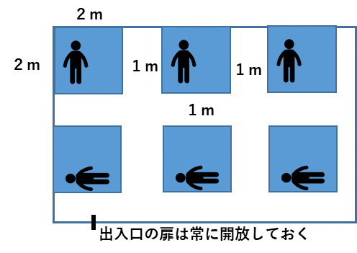



* 症状なし

◆「集合受付」へ案内する。

◆入室前に手指消毒をしてもらい施設内へ案内する。

◆手指消毒液は、避難所の備蓄品を使用する。

◆避難所受付で避－１避難者カードを渡し、後で受付に提出するよう依頼する。

◆咳エチケット・手洗い・換気の実施など、感染症を予防する行動を呼びかける。

~~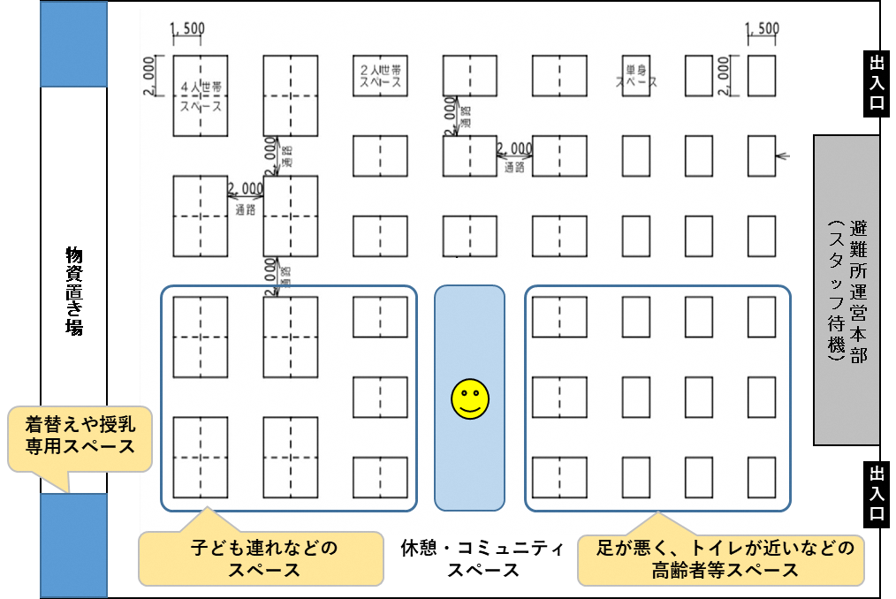~~**体育館レイアウト詳細（例）**

◆世帯単位でスペースを考える。

◆通路は２ｍの幅を確保する。

◆間隔を確保できない場合はパーテーションを使用する。

　（空気の流れを考え、設置位置や出入り口の向きを検討する）

◆避難生活が長期化する場合には町内会単位で集まるなどの配慮が必要。

◆出入口はなるべく開放し、換気をする。（送風機等も活用）

◆手指消毒薬を出入り口に設置する。

◆清掃時の感染予防のため、マスク・手袋等の装着、作業前・後の手指消毒を

徹底する。また、ドアノブ・テーブル・椅子・スイッチなど、人の手がよく

触れる共用箇所は、念入りに消毒液を使用して除菌する。

◆食事を配る作業台や配膳箱（配布物の入れ物）などは作業前・後に消毒する。

◆食事は、各自が順番に取りにいく（自分で取りに行けない場合を除く）。

◆手洗い場、炊事場などでタオルを共用しない。